تقرير التغطية الإخبارية – قناة الشرق للأخبار
تغطية خاصة
قالب ثابت للتعبئة
يرصد هذا التقرير التغطية الإخبارية التي بثّتها الشرق للأخبار خلال الفترة الزمنية الممتدة من 6 مساء يوم 5 مارس حتى 5 مساء يوم 6 مارس 2026، وذلك في سياق متابعة التطورات المرتبطة بـ الحرب الدائرة في إيران، والتداعيات الإقليمية والدولية المصاحبة لها.
ويهدف التقرير إلى تقديم قراءة تحليلية شاملة للمحتوى الإعلامي الذي ظهر على الشاشة، من خلال توثيق المواد التي تم بثّها وتحليل طبيعة التغطية من حيث الموضوعات المطروحة، مصادر المعلومات، أشكال التقديم التلفزيوني، إضافة إلى متابعة انتقال المحتوى من البث التلفزيوني إلى المنصات الرقمية التابعة للقناة.
خلال الفترة المرصودة تم تسجيل 233 مادة إعلامية ظهرت على الشاشة، توزعت بين 40 مادة ضيف، 29 مادة مراسلين، 3 تقارير، 13 فيلر، 101 مادة مذيع، 21 مادة عاجلة، 16 مادة لمسؤولين كبار
كما أظهر الرصد أن (…) مادة من إجمالي المواد التي ظهرت على الشاشة تم نشرها لاحقًا عبر المنصات الرقمية التابعة للقناة، في حين بقيت (…) مادة ضمن البث التلفزيوني دون نشر رقمي حتى وقت إعداد التقرير.
وتوزعت أشكال التقديم الإعلامي خلال الفترة المرصودة بين تقديم المذيع داخل الاستوديو، ومداخلات المراسلين من مواقع مختلفة، واستضافة خبراء ومحللين، إضافة إلى استخدام مواد تفسيرية ومرئية تهدف إلى تبسيط سياق الأحداث وتقديم خلفية تحليلية للمشاهد.
وتشير بيانات الرصد إلى أن أخبار المذيعين شكّل النسبة الأكبر من إجمالي المواد المعروضة، بنسبة 43.35%، يليه عدد الضيوف بنسبة 17.17% ومراسلون بنسبة 12.45% وأخبار عاجلة 9.01% وفيلرز 5.58% ومسؤولون كبار 6.87% وعدد تقارير 1.29%.
كان نصيب المراسلين من التغطية 6 ساعات، بينما كان للمذيعين ساعتين والضيوف 3 ساعات والتقارير ساعتين، والفواصل ساعة.

المحاور الرئيسية للتغطية (خلال 24 ساعة)
ركزت التغطية الإخبارية خلال الفترة المرصودة على مجموعة من المحاور الأساسية، أبرزها:
- المحور الأول – التطورات العسكرية في الحرب
الغارات الأميركية والإسرائيلية على إيران، الهجمات الصاروخية والمسيرات الإيرانية، عمليات الجيش الإسرائيلي في لبنان، استهدافات حزب الله، وتطورات الجبهات المختلفة في المنطقة.
- المحور الثاني – الجبهة اللبنانية والتصعيد على الحدود مع إسرائيل
الغارات على الضاحية الجنوبية وجنوب لبنان، أوامر الإخلاء، نزوح السكان، الاشتباكات مع حزب الله، والجهود اللبنانية والدولية لمنع توسع المواجهة.
- المحور الثالث – التحركات السياسية والدبلوماسية الدولية
المواقف الأميركية والأوروبية والخليجية، تحركات الناتو، الاتصالات الدبلوماسية الإقليمية، مواقف قادة الدول، والنقاشات حول مستقبل القيادة في إيران ومسار الحرب.
- المحور الرابع – تداعيات الحرب على الاقتصاد العالمي وأسواق الطاقة
ارتفاع أسعار النفط والغاز، اضطراب الملاحة في مضيق هرمز، تأثير الحرب على الأسواق المالية، التضخم العالمي، وتأثيرات الأزمة على اقتصادات المنطقة والعالم.
- المحور الخامس – التداعيات الإنسانية والأمنية والإقليمية
النزوح في لبنان، الخسائر البشرية في إيران، إغلاق الأجواء وتعطل الطيران، الهجمات السيبرانية، وتأثير الحرب على الاستقرار الإقليمي والبنية التحتية.
حضور الضيوف والخبراء
استضافت القناة خلال الفترة المرصودة 40 ضيفًا وخبيرًا من تخصصات مختلفة شملت (سياسي / عسكري / اقتصادي / دبلوماسي)، وتركزت مداخلاتهم حول تحليل تطورات الحرب في المنطقة، وتداعياتها العسكرية والأمنية، وانعكاساتها على أسواق الطاقة والاقتصاد العالمي، إضافة إلى التحركات السياسية والدبلوماسية المرتبطة بالأزمة

العناوين الرئيسية والعواجل
شهدت التغطية ظهور 21 عنوانًا إخباريًا رئيسيًا أو عاجلًا ضمن الشريط الإخباري، تمحورت حول تطورات الحرب والتصعيد العسكري في المنطقة، والغارات المتبادلة بين إسرائيل وإيران، واتساع المواجهة إلى لبنان، إضافة إلى تداعيات الأزمة على أسواق الطاقة والاقتصاد العالمي، والتحركات السياسية والدبلوماسية الدولية لاحتواء التصعيد

الخلاصة التحريرية للتغطية
تعكس التغطية خلال هذه الفترة تركيزًا إخباريًا مكثفًا على تطورات الحرب والتداعيات الإقليمية المصاحبة لها، حيث ركزت القناة بشكل أساسي على الزاوية العسكرية والأمنية المرتبطة بسير العمليات بين الولايات المتحدة وإسرائيل وإيران، مع حضور واضح لموضوعات الهجمات الصاروخية، الغارات الجوية، أوامر الإخلاء في لبنان، وتطورات الجبهات المرتبطة بحزب الله، إلى جانب متابعة مستمرة لتداعيات الحدث على المستوى الإقليمي والدولي والاقتصادي، خصوصًا في ما يتعلق بأسواق الطاقة والنفط والغاز وحركة الملاحة في مضيق هرمز وتأثيرات الحرب على الأسواق العالمية.
ويقدّم التقرير في الأقسام اللاحقة تحليلًا تفصيليًا لجميع المواد التي ظهرت على الشاشة، بما يشمل سجل البث الكامل، العناوين الإخبارية، مداخلات المراسلين، الضيوف المشاركين في التحليل، إضافة إلى رصد انتقال المواد إلى المنصات الرقمية وتحليل الرسائل الإعلامية التي عكستها التغطية خلال الفترة المرصودة.

نطاق التوقيت المرصود: 11:57 PM - 12:53 AM التاريخ : 5 مارس 2026
بطاقة التغطية
نوع التغطية (اسم البرنامج) | تغطية خاصة
الأسواق الأميركية | 2
تحديثات الأسواق | 6
تغطية خاصة | 187
جلسة المساء | 5
شرق غرب | 8
طاقة بلس | 4
ويك اند القاهرة | 10

ملخص النشر
إجمالي مواد البث | 233
منشور على السوشيال ميديا
لم يُنشر بعد

شكل التقديم/المصدر | العدد | النسبة %
عدد الضيوف | 40 | 17٫17%
عدد المراسلين | 29 | 12٫45%
عدد التقارير | 3 | 1٫29%
عدد الفيلرز | 13 | 5٫58%
أخبار مذيعين | 101 | 43٫35%
عدد العواجل | 21 | 9٫01%
مسؤولون كبار | 16 | 6٫87%

مؤشر كثافة التغطية :

المؤشر = عدد المواد في الساعة ÷ 60 = كل (..) دقيقة مادة جديدة
معدل العواجل | 6.67%
معدل الضيوف | 5%
معدل المراسلون | 6.67%
المذيعون | 18.3%
مؤشرات بصرية :
نماذج (سكرين شوت) للعواجل | 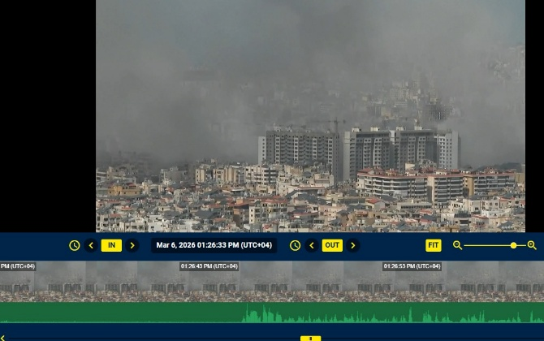  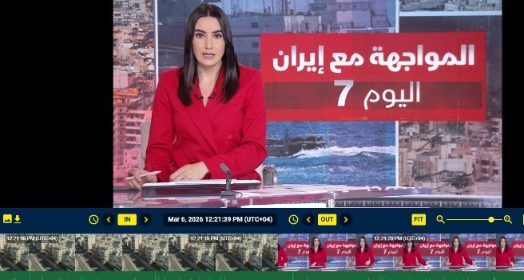
نماذج (سكرين شوت) للضيوف | 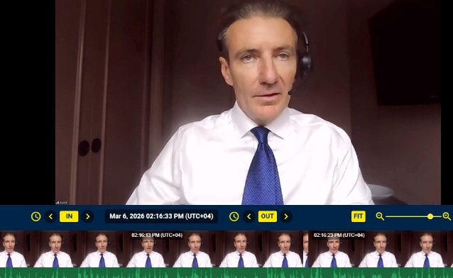  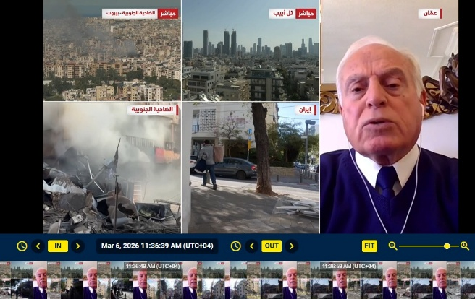
نماذج (سكرين شوت) للاقتصاد | 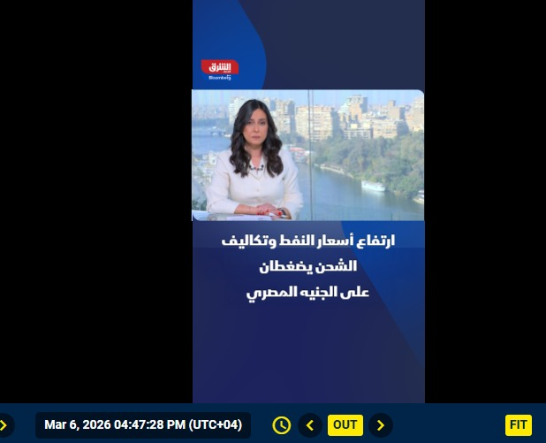
نماذج (سكرين شوت) للأخبار
نماذج (سكرين شوت) للفيلر | 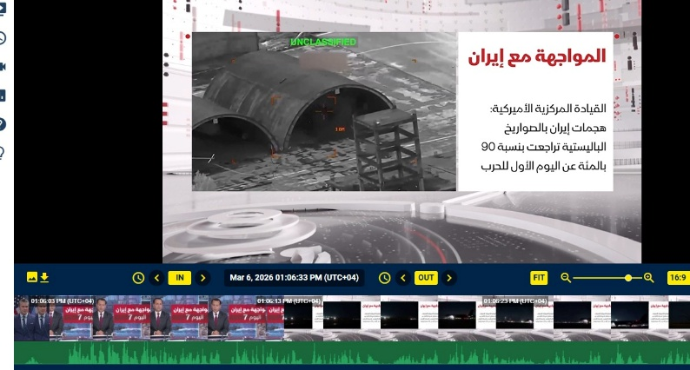  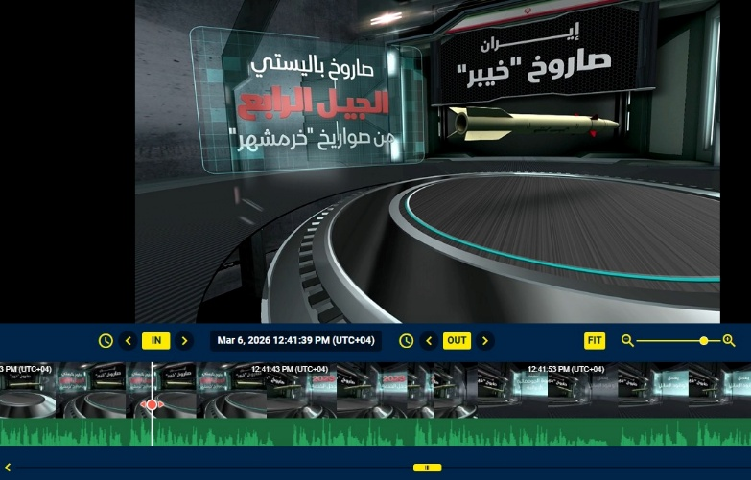
نماذج (سكرين شوت) للاخراج | -
نماذج (سكرين شوت) أي خلل | -
نماذج (سكرين شوت) لضيوف مسؤولين | 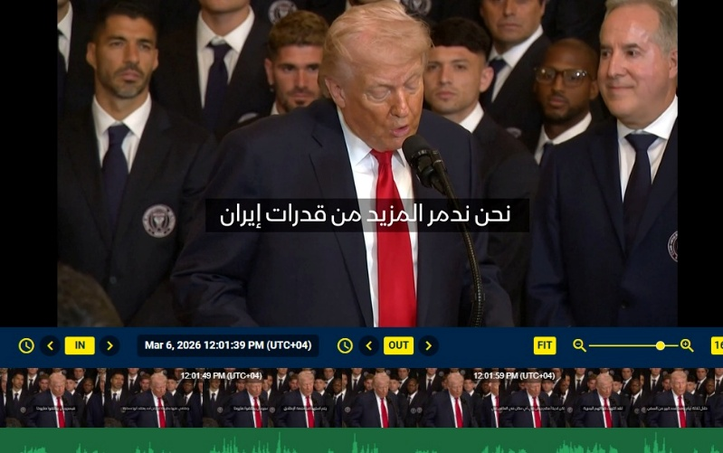
نماذج (سكرين شوت) لمراسلين | 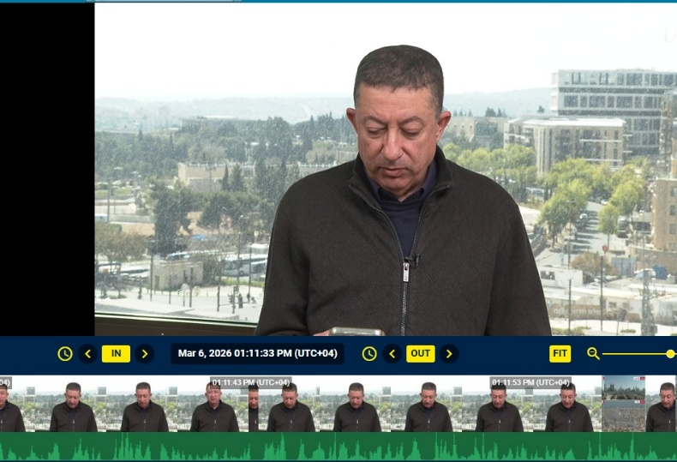

سجل البث التفصيلي – قناة الشرق للأخبار (5 – 6 مارس 2026)
🔴 عدّاد العواجل: 21 | معدّل: عاجل كل 69 دقيقة

التوقيت | العنوان | المدة | البرنامج | نوع المادة | التصنيف | المصدر الجغرافي | مصدر المعلومة | حصري؟ | تكرار؟
05:56:29 PM | أسعار الغاز في أوروبا ترتفع مع تضخم التوترات الإقليمية ومنافسة آسيا على الإمدادات | ~6:07 | تغطية خاصة | مذيع | اقتصادي-طاقة | أوروبا | وكالات | لا | لا
06:02:36 PM | نزوح أكثر من 58 ألف شخص في لبنان بسبب الغارات الإسرائيلية | ~3:37 | تغطية خاصة | مذيع | إنساني-اجتماعي | لبنان | وكالات | لا | لا
06:06:13 PM | رئيس الوزراء البريطاني كير ستارمر: نشرنا قدرات عسكرية في المنطقة قبل الضربات الأميركية والإسرائيلية | ~1:32 | تغطية خاصة | مسؤول كبير | سياسي-عسكري | بريطانيا | تصريح رسمي | لا | لا
06:07:45 PM | رئيس الوزراء البريطاني كير ستارمر: سوف نرسل أربع طائرات تايفون إضافية لتعزيز قدراتنا الدفاعية في قطر والمنطقة | ~8:15 | تغطية خاصة | مسؤول كبير | سياسي-عسكري | بريطانيا | تصريح رسمي | لا | نعم (تتمة)
06:16:00 PM | نزوح واسع في الضاحية الجنوبية لبيروت بعد غارة إسرائيلية على منزل في بلدة لبايا بالبقاع الغربي… مراسلة “الشرق” من بيروت مها حطيط والتفاصيل | ~3:36 | تغطية خاصة | مراسل | إنساني-عسكري | بيروت | مراسل القناة | نعم | لا
06:19:36 PM | تصريحات إسرائيلية حول “الضاحية” والمنطقة العازلة جنوب لبنان تثير تساؤلات بشأن أهداف العمليات العسكرية… مراسل “الشرق” من القدس قاسم الخطيب والتفاصيل | ~3:33 | تغطية خاصة | مراسل | عسكري-سياسي | القدس | مراسل القناة | نعم | لا
06:23:09 PM | بيان خليجي–أوروبي يدعو لحماية المدنيين ويشدد على منع إيران من امتلاك سلاح نووي | ~1:41 | تغطية خاصة | مذيع | سياسي-دبلوماسي | الخليج/أوروبا | بيان رسمي | لا | لا
06:24:50 PM | كاتب ومحلل سياسي سلمان الشريدة: العلاقات بين مجلس التعاون لدول الخليج العربية والاتحاد الأوروبي شهدت تطوراً ملحوظاً خلال العامين الماضيين | ~4:54 | تغطية خاصة | ضيف | سياسي-دبلوماسي | الخليج | ضيف/محلل | لا | لا
06:29:44 PM | تراجعات جماعية في افتتاح وول ستريت وسط مخاوف التضخم وارتفاع أسعار الطاقة | ~10:11 | الأسواق الأميركية | مذيع | اقتصادي-أسواق | الولايات المتحدة | بيانات سوق | لا | لا
06:39:55 PM | محلل في ATFX: تراجعات الأسواق ناتجة عن جني أرباح وسط ضبابية مدة الحرب | ~6:31 | الأسواق الأميركية | ضيف | اقتصادي-أسواق | — | ضيف/محلل | لا | لا
06:46:26 PM | الجيش الإسرائيلي: منظومات الدفاع الجوي الإسرائيلية تعمل على اعتراض الصواريخ ومنع وصولها لأهداف مدنية | ~0:18 | تغطية خاصة | عاجل | عسكري | إسرائيل | تصريح رسمي إسرائيلي | لا | لا
06:46:44 PM | أذربيجان تغلق مجالها الجوي بعد هجمات صاروخية إيرانية وعمليات بحث وإنقاذ في المحيط الهندي | ~0:41 | تغطية خاصة | مذيع | عسكري-أمني | أذربيجان | وكالات | لا | لا
06:47:25 PM | الجيش الإسرائيلي يصدر أوامر إخلاء شاملة في الضاحية الجنوبية لبيروت وجنوب لبنان | ~1:02 | تغطية خاصة | عاجل | عسكري-إنساني | لبنان/إسرائيل | تصريح رسمي إسرائيلي | لا | لا
06:48:27 PM | حزب الله ينفذ هجمات صاروخية ومسيرة على الجيش الإسرائيلي في جنوب لبنان | ~1:47 | تغطية خاصة | مذيع | عسكري | لبنان | بيان حزب الله | لا | لا
06:50:14 PM | استمرار الغارات الأميركية والإسرائيلية على مختلف محافظات إيران في اليوم السادس من الحرب | ~1:59 | تغطية خاصة | مذيع | عسكري | إيران | وكالات | لا | لا
06:52:13 PM | تقارير واشنطن بوست وأكسيوس تتحدث عن دعم لوجستي محتمل للأكراد داخل إيران، رغم نفي ماركو روبيو، مع تلميحات إلى دور لـ الموساد في هذا الملف… مراسل الشرق من واشنطن كريم يسري والتفاصيل | ~4:19 | تغطية خاصة | مراسل | سياسي-عسكري | واشنطن | مراسل القناة + صحف غربية | نعم | لا
06:56:32 PM | رئاسات الجمهورية والوزراء والبرلمان بالعراق: نرفض الاعتداءات على مدننا وإقليم كردستان العراق وندعم إجراءات فرض الأمن وحماية البعثات الدبلوماسية | ~4:22 | تغطية خاصة | مسؤول كبير | سياسي-دبلوماسي | العراق | بيان رسمي | لا | لا
07:00:54 PM | اتساع دائرة القصف الأميركي الإسرائيلي في اليوم الـ6 على التوالي للتصعيد ضد إيران… مذيعة الشرق مايا حجيج والتفاصيل | ~8:51 | شرق غرب | مذيع | عسكري | — | القناة | نعم | لا
07:09:45 PM | مؤسس Pangaea Policy تيري هينز: الهدف الأساسي من التصعيد العسكري القضاء على قدرات إيران النووية وتقويض الجيش الإيراني وتغيير النظام | ~12:25 | شرق غرب | ضيف | سياسي-عسكري | الولايات المتحدة | ضيف/محلل | لا | لا
07:22:10 PM | رئيس قسم عملات مجموعة العشرة - CIBC جيرمي ستريتش: الدولار أثبت أنه المستفيد من ما يحدث عالمياً | ~5:19 | شرق غرب | ضيف | اقتصادي-أسواق | — | ضيف/محلل | لا | لا
07:27:29 PM | القيادة المركزية الأميركية: قواتنا تواصل استخدام حاملة الطائرات جيرالد فورد لتضييق الخناق البحري على إيران | ~5:04 | شرق غرب | مسؤول كبير | عسكري | الولايات المتحدة | تصريح رسمي أميركي | لا | لا
07:32:33 PM | محلل أسواق النفط - Kpler مات سميث: نتوقع أن لا يعمل مضيق هرمز بطريقة طبيعية قبل أن نرى حلاً مع إيران | ~4:51 | شرق غرب | ضيف | اقتصادي-طاقة | — | ضيف/محلل | لا | لا
07:37:24 PM | مديرة صندوق النقد الدولي كريستالينا غورغييفا: إطالة أمد المواجهة مع إيران قد يؤثر في أسعار الطاقة وثقة الأسواق ومستويات التضخم | ~1:01 | شرق غرب | مسؤول كبير | اقتصادي-دولي | — | تصريح رسمي دولي | لا | لا
07:38:25 PM | ما هي تداعيات حرب إيران على الاقتصاد الصيني؟ | ~2:38 | شرق غرب | فيلر | اقتصادي-تعليمي | الصين | إنتاج القناة | نعم | لا
07:41:03 PM | اقتصادي أول - pantheon macroeconomics كيلفين لام: الصين تعتمد على الخليج لتأمين 45% من استهلاكها للطاقة | ~16:20 | شرق غرب | ضيف | اقتصادي-طاقة | الصين/الخليج | ضيف/محلل | لا | لا
07:57:23 PM | حرب إيران… حصيلة المسيرات التي تطلقها إيران تجاه المنطقة | ~0:58 | تغطية خاصة | فيلر | عسكري-تعليمي | إيران | إنتاج القناة | نعم | لا
07:58:21 PM | آلية فرض السيطرة على الأجواء، أهم عناصر التفوق العسكري… محتوى منتج بالذكاء الاصطناعي | ~1:39 | تغطية خاصة | محتوى AI | عسكري-تعليمي | — | إنتاج القناة (AI) | نعم | لا
08:00:00 PM | الحرس الثوري الإيراني: الأمن مستتب على الحدود في شمال غرب البلاد | ~7:42 | تغطية خاصة | مذيع | عسكري-أمني | إيران | إعلام إيراني | لا | لا
08:07:42 PM | صناديق الذهب تسجل أكبر تراجع يومي في الحيازات منذ عام | ~3:21 | جلسة المساء | مذيع | اقتصادي-أسواق | — | بيانات سوق | لا | لا
08:11:03 PM | مدير محافظ - Alliance Bernstein فهد مالك: لا أعتقد أن أسواق الأسهم قامت بالتسعير الكامل للمخاطر | ~9:36 | جلسة المساء | ضيف | اقتصادي-أسواق | — | ضيف/محلل | لا | لا
08:20:39 PM | وزير الإعلام اللبناني بول مرقص: رئيس الحكومة طلب اتخاذ ما يلزم لمنع أي نشاط عسكري أو أمني يقوم به عناصر من الحرس الثوري الإيراني في لبنان تمهيداً لترحيلهم | ~1:42 | تغطية خاصة | مسؤول كبير | سياسي-أمني | لبنان | تصريح رسمي | لا | لا
08:22:21 PM | لبنان يبحث مع فرنسا منع إسرائيل من قصف الضاحية الجنوبية لبيروت… مراسلة الشرق من بيروت مها حطيط والتفاصيل | ~5:06 | تغطية خاصة | مراسل | سياسي-دبلوماسي | بيروت | مراسل القناة | نعم | لا
08:27:27 PM | مجتبى خامنئي نجل المرشد الإيراني السابق… من هو وماذا نعرف عنه؟ | ~2:46 | تغطية خاصة | فيلر | سياسي-تعليمي | إيران | إنتاج القناة | نعم | لا
08:30:13 PM | نائب رئيس أول - كابيتال للاستثمارات محمد السلايمة: الذهب الآن عبارة عن “ماكنة صراف آلي” واللغز الآن يكمن في السيولة | ~11:19 | جلسة المساء | ضيف | اقتصادي-أسواق | — | ضيف/محلل | لا | لا
08:41:32 PM | محلل اقتصادي لأسواق النفط - Energy Intelligence جوليان ماثونيير: برنت ارتفع 17% ووصل إلى 85 دولاراً للبرميل الواحد وما يلفت النظر هو ارتفاع السعر بشكل تدريجي | ~9:43 | جلسة المساء | ضيف | اقتصادي-طاقة | — | ضيف/محلل | لا | لا
08:51:15 PM | محلل للغاز الطبيعي المسال ARGUS مارتن سينيور: نجد تنافساً كبيراً بين أوروبا وآسيا في عمليات شراء الغاز | ~6:46 | جلسة المساء | ضيف | اقتصادي-طاقة | أوروبا/آسيا | ضيف/محلل | لا | لا
08:58:01 PM | أحداث اليوم الخامس في حرب إيران… الهلال الأحمر الإيراني يعلن أن الهجمات قتلت نحو 940 شخصاً | ~63:22 | تغطية خاصة | مذيع | إنساني-عسكري | إيران | إعلام إيراني/هلال أحمر | لا | لا
10:01:23 PM | الرئيس الأميركي دونالد ترمب: نريد أن نرى شخصاً أفضل من نجل المرشد الراحل لقيادة إيران… اختيار شخص من داخل إيران سيكون أكثر ملاءمة | ~1:40 | تغطية خاصة | مسؤول كبير | سياسي | الولايات المتحدة | تصريح رسمي أميركي | لا | لا
10:03:03 PM | الجيش الإسرائيلي ينفّذ موجة الهجمات الجوية الـ13 ضد مواقع في إيران | ~0:34 | تغطية خاصة | عاجل | عسكري | إسرائيل/إيران | تصريح رسمي إسرائيلي | لا | لا
10:03:37 PM | وكالة: إيران أطلقت 500 صاروخ و2000 مسيّرة منذ بدء الحرب | ~6:10 | تغطية خاصة | مذيع | عسكري | إيران | وكالة أنباء | لا | لا
10:09:47 PM | لبنان يكثف اتصالاته لوقف اعتداءات إسرائيل… مديرة مكتب الشرق من واشنطن هبة نصر والتفاصيل | ~4:55 | تغطية خاصة | مراسل | سياسي-دبلوماسي | واشنطن | مراسل القناة | نعم | لا
10:14:42 PM | سكان الضاحية الجنوبية لبيروت يفترشون الطرقات هرباً من القصف المحتمل بعد إنذارات إسرائيلية بالإخلاء… مراسلة الشرق من بيروت مها حطيط والتفاصيل | ~4:50 | تغطية خاصة | مراسل | إنساني-اجتماعي | بيروت | مراسل القناة | نعم | لا
10:19:32 PM | الرئاسة اللبنانية تكثف اتصالاتها لمنع استهداف إسرائيل للضاحية الجنوبية… مديرة مكتب الشرق من واشنطن هبة نصر والتفاصيل | ~3:09 | تغطية خاصة | مراسل | سياسي-دبلوماسي | واشنطن | مراسل القناة | نعم | نعم (تتمة)
10:22:41 PM | وزارة الدفاع البريطانية: وحدة دفاع جوي بريطانية أسقطت المزيد من المسيرات بالمجال الجوي العراقي | ~2:20 | تغطية خاصة | مذيع | عسكري | بريطانيا/العراق | تصريح رسمي بريطاني | لا | لا
10:25:01 PM | مصادر تتوقع أنّ إسرائيل باتت تتجهز لعملية عسكرية في الضاحية الجنوبية لبيروت… الصحفي من الناصرة أدهم حبيب الله والمزيد | ~5:19 | تغطية خاصة | مراسل | عسكري | الناصرة | مراسل القناة + مصادر | نعم | لا
10:30:20 PM | حكومة كردستان العراق: لسنا جزءاً من أي حملة لتوسيع رقعة الحرب والتوترات في المنطقة | ~4:33 | تغطية خاصة | مسؤول كبير | سياسي | كردستان العراق | تصريح رسمي | لا | لا
10:34:53 PM | كبير الباحثين في مركز صوفان للحوار الاستراتيجي د. كينيث كاتزمان: إيران توسّع قائمة أعدائها باستهداف تركيا وأذربيجان | ~5:38 | تغطية خاصة | ضيف | سياسي-عسكري | الولايات المتحدة | ضيف/محلل | لا | لا
10:40:31 PM | صور نشرتها القيادة المركزية الأميركية لقاذفات B52 أثناء عملياتها في ضرب مواقع الصواريخ الباليستية الإيرانية ومراكز القيادة والسيطرة | ~1:36 | تغطية خاصة | محتوى بصري | عسكري | الولايات المتحدة/إيران | القيادة المركزية الأميركية | لا | لا
10:42:07 PM | كبير الباحثين في مركز صوفان للحوار الاستراتيجي د. كينيث كاتزمان: الحرب ضد إيران ستستمر حتى يتم استبدال القيادة الحالية وهذا هو معيار الرئيس دونالد ترمب | ~3:59 | تغطية خاصة | ضيف | سياسي-عسكري | الولايات المتحدة | ضيف/محلل | لا | نعم (تتمة)
10:46:06 PM | تراجع حركة ناقلات النفط عبر مضيق هرمز بنسبة تصل إلى 90% منذ اندلاع الحرب | ~2:31 | تغطية خاصة | مذيع | اقتصادي-طاقة | مضيق هرمز | بيانات ملاحة | لا | لا
10:48:37 PM | العقود الآجلة للنفط الخام الأميركي تصعد بنسبة 8% في أعلى مستوى لها منذ يوليو 2024 | ~0:30 | تغطية خاصة | عاجل | اقتصادي-أسواق | — | بيانات سوق | لا | لا
10:49:07 PM | الخبير في مجال الطاقة هاشم عقل: حرب إيران سوف تتسبب بارتفاع أسعار النفط بشكل كبير جداً | ~8:44 | تغطية خاصة | ضيف | اقتصادي-طاقة | — | ضيف/محلل | لا | لا
10:57:51 PM | الهجمات السيبرانية في الحرب مع إيران… أبرز الأوجه والتأثيرات | ~4:30 | تغطية خاصة | فيلر | أمني-سيبراني | — | إنتاج القناة | نعم | لا
11:02:21 PM | واشنطن ماضية في خطتها العسكرية في إيران… والتحدي الأبرز في ملف المسيّرات… مديرة مكتب الشرق من واشنطن هبة نصر | ~12:46 | تغطية خاصة | مراسل | عسكري-سياسي | واشنطن | مراسل القناة | نعم | لا
11:15:07 PM | وزير الخارجية السعودي يتلقى اتصالاً من نائب رئيس الوزراء البولندي وبحثا تطورات الأحداث في المنطقة | ~0:16 | تغطية خاصة | مذيع | سياسي-دبلوماسي | السعودية/بولندا | بيان رسمي سعودي | لا | لا
11:15:23 PM | الإعلام الإسرائيلي: صافرات الإنذار تدوي في مدينة حيفا | ~0:08 | تغطية خاصة | عاجل | عسكري | إسرائيل | إعلام إسرائيلي | لا | لا
11:15:31 PM | الخارجية الأميركية: روبيو ناقش مع نظيره الكويتي العمليات الأميركية لمواجهة التهديدات الإيرانية | ~2:28 | تغطية خاصة | مذيع | سياسي-دبلوماسي | الولايات المتحدة/الكويت | تصريح رسمي أميركي | لا | لا
11:17:59 PM | الصحفية زهراء الدرزي: إسرائيل وسعت من نطاق تحذيراتها للبلدات اللبنانية وأوامر الإخلاء | ~3:12 | تغطية خاصة | مراسل | عسكري-إنساني | بيروت | مراسل القناة | نعم | لا
11:21:11 PM | حزب الله مستمر في إشغال إسرائيل بعدة عمليات يومياً… الصحفي من الناصرة أدهم حبيب الله والمزيد من التفاصيل | ~8:02 | تغطية خاصة | مراسل | عسكري | الناصرة | مراسل القناة | نعم | لا
11:29:13 PM | رئيس مجلس الطاقة الأميركي: الوضع في مضيق هرمز هو اضطراب مؤقت قصير الأجل | ~5:19 | تغطية خاصة | مسؤول كبير | اقتصادي-طاقة | الولايات المتحدة | تصريح رسمي | لا | لا
11:34:32 PM | الخبيرة في شؤون الأمن القومي كلير لوبيز: واشنطن وتل أبيب تركزان على تحجيم قدرات إيران النووية والباليستية | ~14:48 | تغطية خاصة | ضيف | عسكري-سياسي | الولايات المتحدة | ضيف/محلل | لا | لا
11:49:20 PM | الخبيرة في الاقتصاد الدولي د. سمر عادل: تصاعد الحرب في إيران يربك الأسواق العالمية ويرفع أسعار الطاقة وتحذيرات من ركود تضخمي عالمي | ~2:53 | تغطية خاصة | ضيف | اقتصادي-طاقة | — | ضيف/محلل | لا | لا
11:52:13 PM | مقاطع جديدة لغارات عنيفة في قلب العاصمة الإيرانية طهران | ~8:13 | تغطية خاصة | محتوى بصري | عسكري | إيران/طهران | متداول | لا | لا
12:00:26 AM | حزب الله: استهداف موقع إسرائيلي في بلدة مركبا جنوب لبنان برشقة صاروخية | ~0:59 | تغطية خاصة | عاجل | عسكري | لبنان | بيان حزب الله | لا | لا
12:01:25 AM | وزير الخارجية الإيراني عباس عراقجي: إيران مستعدة للتصدي لغزو بري أميركي محتمل | ~0:24 | تغطية خاصة | مسؤول كبير | سياسي-عسكري | إيران | تصريح رسمي إيراني | لا | لا
12:01:49 AM | رئيس الأركان الإسرائيلي: الجيش ينتقل إلى المرحلة الثانية من الحملة العسكرية ضد إيران | ~1:01 | تغطية خاصة | مسؤول كبير | عسكري | إسرائيل | تصريح رسمي إسرائيلي | لا | لا
12:02:50 AM | صور أقمار صناعية تظهر الأضرار الناجمة عن الضربات الإسرائيلية والأميركية على إيران منذ بدء الحرب في 28 فبراير | ~2:48 | تغطية خاصة | محتوى بصري | عسكري | إيران | صور أقمار صناعية | لا | لا
12:05:38 AM | الرئيس الفرنسي إيمانويل ماكرون: على حزب الله أن يوقف إطلاق النار على إسرائيل وعلى تل أبيب الامتناع عن أي تدخل بري أو واسع النطاق في الأراضي اللبنانية | ~0:31 | تغطية خاصة | مسؤول كبير | سياسي-دبلوماسي | فرنسا | تصريح رسمي | لا | لا
12:06:09 AM | الضاحية الجنوبية لبيروت تشهد موجة نزوح كبيرة بعد أوامر إخلاء إسرائيلية واسعة النطاق | ~0:50 | تغطية خاصة | مذيع | إنساني-اجتماعي | لبنان/بيروت | وكالات | لا | نعم
12:06:59 AM | مسؤولون أميركيون يناقشون ملفي الطاقة والحرب ضد إيران والخارجية الأميركية تعلن تعليق عمل سفارتها في الكويت… مديرة مكتب الشرق من واشنطن هبة نصر والتفاصيل | ~3:35 | تغطية خاصة | مراسل | سياسي-اقتصادي | واشنطن | مراسل القناة | نعم | لا
12:10:34 AM | إخلاء كامل للضاحية الجنوبية لبيروت وسط ضغوط إسرائيلية ومحاولات دبلوماسية لبنانية وفرنسية لإنهاء الأزمة… الصحفية من بيروت زهراء الدرزي والمزيد من التفاصيل | ~11:30 | تغطية خاصة | مراسل | إنساني-سياسي | بيروت | مراسل القناة | نعم | لا
12:22:04 AM | وزير الدفاع السعودي الأمير خالد بن سلمان ونظيره الإماراتي الشيخ حمدان بن محمد يدينان العدوان الإيراني على المملكة والإمارات والدول الشقيقة | ~2:02 | تغطية خاصة | مسؤول كبير | سياسي-عسكري | السعودية/الإمارات | بيان رسمي | لا | لا
12:24:06 AM | حرب إيران… انخفاض ملحوظ في الحصيلة الإجمالية للصواريخ الباليستية التي أطلقتها طهران | ~2:33 | تغطية خاصة | مذيع | عسكري | إيران | وكالات | لا | لا
12:26:39 AM | لقطات للشرق تكشف آثار الدمار الذي خلفته الضربات الجوية في وسط العاصمة الإيرانية طهران | ~2:44 | تغطية خاصة | محتوى بصري | عسكري-إنساني | إيران/طهران | لقطات خاصة للقناة | نعم | لا
12:29:23 AM | الباحث في الشؤون الإيرانية بمركز الدراسات الإقليمية د. نبيل العتوم: إيران تحاول توسيع تكلفة الحرب للضغط على أميركا لوقفها | ~12:27 | تغطية خاصة | ضيف | سياسي-عسكري | — | ضيف/محلل | لا | لا
12:41:50 AM | الجيش الإسرائيلي: إصابة ضابط بجروح خطيرة وجندي بجروح متوسطة في جنوب لبنان | ~1:46 | تغطية خاصة | عاجل | عسكري | لبنان/إسرائيل | تصريح رسمي إسرائيلي | لا | لا
12:43:36 AM | الجيش الإسرائيلي: رصد إطلاق صواريخ من إيران باتجاه الأراضي الإسرائيلية | ~1:42 | تغطية خاصة | عاجل | عسكري | إيران/إسرائيل | تصريح رسمي إسرائيلي | لا | لا
12:45:18 AM | المتحدث باسم الأمم المتحدة ستيفان دوجاريك: إغلاق مضيق هرمز يعد مصدر قلق بالغ وسيؤثّر على العالم بأجمعه | ~2:39 | تغطية خاصة | مسؤول كبير | اقتصادي-دولي | الأمم المتحدة | تصريح رسمي دولي | لا | لا
12:47:57 AM | الخبير في شؤون الطاقة والجغرافيا السياسية د. توماس أودونيل: أسواق النفط العالمية اليوم هي في وضعٍ أفضل بكثير مما كانت عليه في الماضي بالمقارنة مع سوق الغاز الطبيعي المسال | ~1:18 | تغطية خاصة | ضيف | اقتصادي-طاقة | — | ضيف/محلل | لا | لا
12:49:15 AM | صور مباشرة من الضاحية الجنوبية في بيروت بعد غارة إسرائيلية وسط استمرار التوترات في المنطقة | ~4:20 | تغطية خاصة | محتوى بصري | عسكري | لبنان/بيروت | بث مباشر | نعم | لا
12:53:35 AM | لبنان… ضاحية بيروت الجنوبية المعقل الأبرز لـ “حزب الله” وأكثر المناطق حساسية | ~10:13 | تغطية خاصة | فيلر | سياسي-تعليمي | لبنان | إنتاج القناة | نعم | لا
01:03:48 AM | الرئيس الأميركي دونالد ترمب: لا نريد من قادة إيران اختيار أي شخص لقيادتهم دون موافقتنا | ~0:20 | تغطية خاصة | مسؤول كبير | سياسي | الولايات المتحدة | تصريح رسمي أميركي | لا | نعم (تتمة)
01:04:08 AM | إعلام إسرائيلي: اعتراض صواريخ أطلقت من إيران تجاه وسط إسرائيل | ~3:19 | تغطية خاصة | عاجل | عسكري | إسرائيل | إعلام إسرائيلي | لا | لا
01:07:27 AM | الرئيس الأميركي دونالد ترمب: تنتهي الحرب على إيران عندما أريد أنا أن تنتهي | ~3:57 | تغطية خاصة | مسؤول كبير | سياسي | الولايات المتحدة | تصريح رسمي أميركي | لا | نعم (تتمة)
01:11:24 AM | إسرائيل تشرع بمهاجمة الضاحية الجنوبية بعد تهديدات مسبقة… الصحفية من بيروت زهراء الدرزي والتفاصيل | ~5:00 | تغطية خاصة | مراسل | عسكري | بيروت | مراسل القناة | نعم | لا
01:16:24 AM | ترمب يعلن مشاركته في اختيار القائد القادم لإيران وسط التوترات الإقليمية… مديرة مكتب الشرق من واشنطن هبة نصر والتفاصيل | ~8:09 | تغطية خاصة | مراسل | سياسي | واشنطن | مراسل القناة | نعم | نعم (تتمة)
01:24:33 AM | أستاذ دراسات الشرق الأدنى في جامعة برنستون برنارد هيكل: غموض حول مدة الحرب في إيران، وضغوط أميركية لإنهائها سريعاً | ~13:34 | تغطية خاصة | ضيف | سياسي-عسكري | الولايات المتحدة | ضيف/محلل | لا | لا
01:38:07 AM | الرئيس الأميركي دونالد ترمب: الأمس إدارتي أعلنت عن إجراءات حاسمة للسيطرة على أسعار النفط | ~1:52 | تغطية خاصة | مسؤول كبير | اقتصادي-سياسي | الولايات المتحدة | تصريح رسمي أميركي | لا | نعم (تتمة)
01:39:59 AM | الرئيس الأميركي دونالد ترمب: على كل عناصر الحرس الثوري والجيش والشرطة بإيران الاختيار بين الاستسلام أو الموت | ~0:42 | تغطية خاصة | مسؤول كبير | سياسي-عسكري | الولايات المتحدة | تصريح رسمي أميركي | لا | نعم (تتمة)
01:40:41 AM | الرئيس الأميركي دونالد ترمب: نطلب من الدبلوماسيين الإيرانيين حول العالم أن يطلبوا اللجوء ومساعدتنا في رسم إيران الجديدة | ~0:24 | تغطية خاصة | مسؤول كبير | سياسي | الولايات المتحدة | تصريح رسمي أميركي | لا | نعم (تتمة)
01:41:05 AM | الرئيس الأميركي دونالد ترمب: إيران هاجمت دول الخليج رغم عدم مشاركتها في الحرب | ~7:33 | تغطية خاصة | مسؤول كبير | سياسي-عسكري | الولايات المتحدة | تصريح رسمي أميركي | لا | نعم (تتمة)
01:48:38 AM | تهافت اللبنانيين على المتاجر لتخزين المواد الأساسية تحسبًا لتفاقم الأوضاع وتصاعد التوترات في البلاد | ~2:30 | تغطية خاصة | فيلر | إنساني-اجتماعي | لبنان | إنتاج القناة | نعم | لا
01:51:08 AM | الخبير في الاقتصاد الدولي د. بسكال دي ليما: الحرب في إيران ستؤدي لتضخم عالمي بالأسعار | ~9:02 | تغطية خاصة | ضيف | اقتصادي | — | ضيف/محلل | لا | لا
02:00:10 AM | الرئيس الأميركي دونالد ترمب: أنظمة الاتصالات الإيرانية والطائرات تم تدميرها | ~1:45 | تغطية خاصة | مسؤول كبير | عسكري | الولايات المتحدة | تصريح رسمي أميركي | لا | نعم (تتمة)
02:01:55 AM | وزير الخارجية السعودي الأمير فيصل بن فرحان يبحث تطورات المنطقة مع نظيريه البولندي والبرازيلي | ~9:23 | تغطية خاصة | مذيع | سياسي-دبلوماسي | السعودية | بيان رسمي سعودي | لا | لا
02:11:18 AM | وزير الحرب الأميركي بيت هيجسيث: دخلنا الحرب ضد إيران لننتصر ولدينا مخزون كافٍ من الذخائر للاستمرار حتى تحقيق الأهداف | ~5:19 | تغطية خاصة | مسؤول كبير | عسكري | الولايات المتحدة | تصريح رسمي أميركي | لا | لا
02:16:37 AM | وزير الحرب الأميركي بيت هيجسيث: التقارير الإيرانية حول إسقاط طائرة F-15 مضللة | ~3:52 | تغطية خاصة | مسؤول كبير | عسكري | الولايات المتحدة | تصريح رسمي أميركي | لا | نعم (تتمة)
02:20:29 AM | قائد القيادة المركزية الأميركية الجنرال مايكل إريك كوريلا: بتنا نُسقط الطائرات المسيّرة بكلفة منخفضة | ~8:46 | تغطية خاصة | مسؤول كبير | عسكري | الولايات المتحدة | تصريح رسمي أميركي | لا | لا
02:29:15 AM | تحديث العملية العسكرية الأميركية ضد إيران… انخفاض هجمات الصواريخ الباليستية بنسبة 90% والطائرات المسيرة بنسبة 83% خلال الـ24 ساعة الماضية مقارنة باليوم الأول… مديرة مكتب الشرق من واشنطن هبة نصر والتفاصيل | ~4:59 | تغطية خاصة | مراسل | عسكري | واشنطن | مراسل القناة | نعم | لا
02:34:14 AM | هدوء حذر في الضاحية الجنوبية لبيروت بعد 5 غارات إسرائيلية عنيفة… الصحفية من بيروت زهراء الدرزي والمزيد | ~10:18 | تغطية خاصة | مراسل | عسكري-إنساني | بيروت | مراسل القناة | نعم | لا
02:44:32 AM | الخبير الأمني والاستراتيجي د. أحمد الشريفي: المبدأ المتبع في الميدان يركز على تجريد العدو من الموارد والمخازن ومنظومة القيادة والسيطرة | ~4:38 | تغطية خاصة | ضيف | عسكري | — | ضيف/محلل | لا | لا
02:49:10 AM | لقطات لغارة إسرائيلية عنيفة على الضاحية الجنوبية لبيروت | ~4:46 | تغطية خاصة | محتوى بصري | عسكري | لبنان/بيروت | متداول | لا | لا
02:53:56 AM | أستاذ أمن الطاقة في جامعة ميامي د. ريمي بيت: الأسواق قلقة بشأن تطورات النزاع في إيران وإغلاق مضيق هرمز | ~19:08 | تغطية خاصة | ضيف | اقتصادي-طاقة | الولايات المتحدة | ضيف/محلل | لا | لا
03:13:04 AM | رشقات صاروخية من حزب الله وإيران تستهدف شمال إسرائيل… الدفاع الجوي يتصدى وأوامر إخلاء طالت بلدات كاملة في الضاحية الجنوبية لبيروت… الصحفي من الناصرة أدهم حبيب الله والمزيد من التفاصيل | ~8:28 | تغطية خاصة | مراسل | عسكري | الناصرة | مراسل القناة | نعم | لا
03:21:32 AM | صور متداولة من الضاحية الجنوبية لبيروت بعد قصف إسرائيلي عنيف | ~7:02 | تغطية خاصة | محتوى بصري | عسكري | لبنان/بيروت | متداول | لا | لا
03:28:34 AM | لقطات متداولة تظهر حريقاً في تل أبيب بعد ضربات استهدفت المنطقة | ~5:05 | تغطية خاصة | محتوى بصري | عسكري | إسرائيل/تل أبيب | متداول | لا | لا
03:33:39 AM | نائب قائد القيادة المركزية للعمليات الخاصة سابقاً أندرو ميلبورن: الحملة العسكرية بإيران وفق التقارير حتى الآن ناجحة بشكل استثنائي | ~18:28 | تغطية خاصة | ضيف | عسكري | الولايات المتحدة | ضيف/محلل | لا | لا
03:52:07 AM | الخبير في الطيران المدني أحمد العجارمة: خسائر شركات الطيران في الخليج يمكن تعويضها بسهولة | ~9:53 | تغطية خاصة | ضيف | اقتصادي-طيران | الخليج | ضيف/محلل | لا | لا
04:02:00 AM | نظمتها وزارة الخارجية… وصول أول رحلة أميركية لنقل مواطنين أميركيين من الشرق الأوسط | ~0:12 | تغطية خاصة | مذيع | إنساني-أمني | الولايات المتحدة | تصريح رسمي أميركي | لا | لا
04:02:12 AM | داخلية البحرين: هجوم إيراني استهدف فندقين ومبنى في المنامة تسبب بأضرار مادية دون وقوع إصابات | ~1:39 | تغطية خاصة | مذيع | عسكري-أمني | البحرين | تصريح رسمي بحريني | لا | لا
04:03:51 AM | المواجهة مع إيران… وزير الحرب الأميركي بيت هيجسيث: مخازن الجيش الأميركي ممتلئة ولا صحة للأنباء التي تحدثت خلاف ذلك | ~1:27 | تغطية خاصة | مسؤول كبير | عسكري | الولايات المتحدة | تصريح رسمي أميركي | لا | نعم (تتمة)
04:05:18 AM | لقطات خاصة لـ"الشرق" تظهر آثار الدمار الذي لحق بمتاجر السلع والمواد الغذائية في طهران بعد سلسلة الضربات الإسرائيلية | ~1:00 | تغطية خاصة | محتوى بصري | إنساني-عسكري | إيران/طهران | لقطات خاصة للقناة | نعم | لا
04:06:18 AM | صور نشرتها القيادة المركزية الأميركية لضربات طالت مناطق متفرقة في إيران | ~0:33 | تغطية خاصة | محتوى بصري | عسكري | إيران | القيادة المركزية الأميركية | لا | لا
04:06:51 AM | الناتو: الحلف يدين استهداف إيران لتركيا ويعبر عن تضامنه الكامل مع أنقرة… ويؤكد أن وضع الردع والدفاع لديه لا يزال قوياً عبر جميع المجالات العملياتية | ~1:27 | تغطية خاصة | مسؤول كبير | سياسي-عسكري | الناتو/تركيا | بيان رسمي دولي | لا | لا
04:08:18 AM | مشاهد متداولة لصواريخ إيرانية استهدفت مناطق في تل أبيب ومدن أخرى | ~2:55 | تغطية خاصة | محتوى بصري | عسكري | إسرائيل | متداول | لا | لا
04:11:13 AM | الضربات الأميركية الأخيرة أدت إلى تراجع كبير في قدرات إيران الصاروخية والمسيّرة، بعد استهداف مواقع إطلاق داخل العمق الإيراني… مراسلة “الشرق” من واشنطن زينة إبراهيم والتفاصيل | ~7:45 | تغطية خاصة | مراسل | عسكري | واشنطن | مراسل القناة | نعم | لا
04:18:58 AM | غارات إسرائيلية متواصلة على مناطق جنوب وشرق لبنان والضاحية الجنوبية | ~6:06 | تغطية خاصة | مذيع | عسكري | لبنان | وكالات | لا | نعم
04:25:04 AM | أكاديمي ومتخصص في الشؤون الإيرانية د. حسن هاشميان: الضربات الأميركية ركزت على القيادة والصواريخ الإيرانية، ما أضعف رهانات طهران ووسع الضغوط الدولية عليها | ~20:47 | تغطية خاصة | ضيف | عسكري-سياسي | — | ضيف/محلل | لا | لا
04:45:51 AM | مؤسسة ورئيسة شركة SVB العالمية للطاقة د. سارا فخشوري: التوترات في الشرق الأوسط وتعطل الملاحة في مضيق هرمز قد يدفعان سوق النفط إلى حالة فوضى إذا لم يُوجد بديل للإمدادات | ~39:16 | تغطية خاصة | ضيف | اقتصادي-طاقة | — | ضيف/محلل | لا | لا
05:25:07 AM | وزارة الدفاع السعودية تعلن اعتراض وتدمير 3 صواريخ باليستية أُطلقت باتجاه قاعدة الأمير سلطان الجوية في محافظة الخرج | ~2:53 | تغطية خاصة | عاجل | عسكري | السعودية | تصريح رسمي سعودي | لا | لا
05:28:00 AM | كاتب سياسي في مجلة “نيوزويك” الأميركية بيترروف: الهجمات الأميركية استراتيجية وتهدف إلى تقليص قدرة إيران على تخصيب اليورانيوم وتهديد جيرانها | ~16:53 | تغطية خاصة | ضيف | عسكري-سياسي | الولايات المتحدة | ضيف/محلل | لا | لا
05:44:53 AM | مسؤول إسرائيلي لأكسيوس: توقع استمرار مغادرة الحرس الثوري الإيراني بيروت خلال الأيام المقبلة | ~0:09 | تغطية خاصة | مذيع | سياسي-عسكري | إسرائيل | تقرير صحفي غربي (أكسيوس) | لا | لا
05:45:02 AM | قطاع الطيران يشهد اضطراباً واسعاً بعد تصاعد الحرب مع إيران وإغلاق أجزاء كبيرة من أجواء الخليج حيث تجاوزت عدد الرحلات الجوية الملغاة في الشرق الأوسط نحو 23 ألف رحلة | ~1:21 | تغطية خاصة | مذيع | اقتصادي-طيران | الخليج | وكالات | لا | لا
05:46:23 AM | عضو في مركز دراسات الطيران - جامعة ولاية أوهايو شون بروشنيكي: الصراع الحالي في منطقة الشرق الأوسط استثنائي بسبب اتساع نطاقه وكثافة الحركة الجوية، مما يشكل تحديات كبيرة للطيران والأعمال التجارية | ~19:41 | تغطية خاصة | ضيف | اقتصادي-طيران | الولايات المتحدة | ضيف/محلل | لا | لا
06:06:04 AM | وزير الحرب الأميركي وقائد القيادة المركزية يؤكدان استمرار العمليات، مع استهداف أكثر من 200 موقع وخفض صواريخ وطائرات مسيرة إيران بنسبة كبيرة… مراسلة الشرق من واشنطن زينة إبراهيم والتفاصيل | ~4:45 | تغطية خاصة | مراسل | عسكري | واشنطن | مراسل القناة | نعم | لا
06:10:49 AM | ترمب: الحملة العسكرية على إيران قضت على القدرات البحرية | ~0:57 | تغطية خاصة | مسؤول كبير | عسكري | الولايات المتحدة | تصريح رسمي أميركي | لا | نعم (تتمة)
06:11:46 AM | الرئيس الأميركي دونالد ترمب: إيران تسعى للتوصل إلى اتفاق لكن الوقت أصبح متأخراً الآن | ~2:01 | تغطية خاصة | مسؤول كبير | سياسي | الولايات المتحدة | تصريح رسمي أميركي | لا | نعم (تتمة)
06:13:47 AM | البنتاجون سيطالب الكونجرس بمزيد من الأموال لتجديد الأسلحة | ~6:27 | تغطية خاصة | مذيع | عسكري-سياسي | الولايات المتحدة | تصريح رسمي أميركي | لا | لا
06:20:14 AM | انتقادات حول مقتل 160 فتاة قرب مدرسة في إيران مع إثارة الجدل حول دقة الضربات الأميركية وأخلاقياتها العسكرية، وانتظار تحركات الكونجرس للتحقيق… مراسلة الشرق من واشنطن زينة إبراهيم والتفاصيل | ~1:49 | تغطية خاصة | مراسل | إنساني-عسكري | واشنطن | مراسل القناة | نعم | لا
06:22:03 AM | صور متداولة من الضاحية الجنوبية لآثار القصف الإسرائيلي في ظل استمرار الحرب ضد إيران | ~3:13 | تغطية خاصة | محتوى بصري | عسكري | لبنان/بيروت | متداول | لا | نعم
06:25:16 AM | لبنان… فيديوهات متداولة من الضاحية الجنوبية أثناء تنفيذ إسرائيل غارات على مناطق جنوب وشرق البلاد | ~5:26 | تغطية خاصة | محتوى بصري | عسكري | لبنان | متداول | لا | نعم
06:30:42 AM | الخزانة الأميركية تعلن أن واشنطن تعفي الهند لشراء النفط الروسي لمدة 30 يوماً | ~8:59 | تغطية خاصة | مذيع | اقتصادي-سياسي | الولايات المتحدة/الهند | تصريح رسمي أميركي | لا | لا
06:39:41 AM | أستاذ علوم سياسية في الجامعة الأميركية - واشنطن د. سليمان أوزيرين: رغم تصاعد النزاعات، لا توجد مؤشرات على حرب عالمية ثالثة حالياً، إلا أن السيناريو الأسوأ قد يحدث إذا تدخلت روسيا والصين في الصراع على الأرض | ~27:00 | تغطية خاصة | ضيف | سياسي-دولي | الولايات المتحدة | ضيف/محلل | لا | لا
07:06:41 AM | القيادة المركزية الأميركية: العمليات العسكرية ستنتقل للمرحلة التالية عبر تفكيك إنتاج الصواريخ، والمرحلة الأولى شهدت تدمير أكثر من 30 سفينة إيرانية | ~2:34 | تغطية خاصة | مسؤول كبير | عسكري | الولايات المتحدة | تصريح رسمي أميركي | لا | نعم (تتمة)
07:09:15 AM | صور متداولة لآثار القصف الإسرائيلي خلال الساعات الماضية على الضاحية الجنوبية في بيروت | ~8:50 | تغطية خاصة | محتوى بصري | عسكري | لبنان/بيروت | متداول | لا | نعم
07:18:05 AM | إيران… صور متداولة لانفجارات من العاصمة طهران بعد موجة إسرائيلية جديدة من هجمات واسعة | ~1:37 | تغطية خاصة | محتوى بصري | عسكري | إيران/طهران | متداول | لا | لا
07:19:42 AM | طهران… مشاهد لعمليات القصف الإسرائيلي المتجدد على المدينة | ~11:56 | تغطية خاصة | محتوى بصري | عسكري | إيران/طهران | متداول | لا | نعم (تتمة)
07:31:38 AM | دبلوماسي سابق مسعود معلوف: غياب أفق لنهاية الحرب وهناك انتقادات لترمب لعدم تحديد أهداف واضحة أو استشارة الكونجرس | ~18:20 | تغطية خاصة | ضيف | سياسي-دبلوماسي | — | ضيف/محلل | لا | لا
07:49:58 AM | أستاذ اقتصاد في جامعة جورج واشنطن د. جيمس سبيلمان: تزويد الهند بالوقود من روسيا يخفف تأثير الحرب على الاقتصاد العالمي مع توسع الأزمة | ~13:12 | تغطية خاصة | ضيف | اقتصادي-دولي | الولايات المتحدة | ضيف/محلل | لا | لا
08:03:10 AM | الرئيس الأميركي دونالد ترمب: أدعو قوات الحرس الثوري والقوات العسكرية إلى طلب اللجوء وبناء إيران جديدة | ~1:41 | تغطية خاصة | مسؤول كبير | سياسي | الولايات المتحدة | تصريح رسمي أميركي | لا | نعم (تتمة)
08:04:51 AM | وزير الحرب الأميركي بيت هيجسيث: القتال ضد إيران لم تبدأ بعد ولا نعاني أي نقص في الذخائر | ~1:11 | تغطية خاصة | مسؤول كبير | عسكري | الولايات المتحدة | تصريح رسمي أميركي | لا | نعم (تتمة)
08:06:02 AM | قائد القيادة المركزية الأميركية براد كوبر: انتقلنا للمرحلة التالية من الهجمات ضد إيران والتي تشمل تدمير القدرات الصاروخية لهم | ~1:39 | تغطية خاصة | مسؤول كبير | عسكري | الولايات المتحدة | تصريح رسمي أميركي | لا | نعم (تتمة)
08:07:41 AM | الرئيس الأميركي يتحدث عن مراقبة شخصيات إيرانية محتملة للقيادة دون الكشف عن أسمائها… مراسلة “الشرق” من واشنطن زينة إبراهيم والتفاصيل | ~16:17 | تغطية خاصة | مراسل | سياسي | واشنطن | مراسل القناة | نعم | لا
08:23:58 AM | دبلوماسي أميركي سابق: الصين تسعى لتهدئة التوتر وإعادة فتح مضيق هرمز | ~1:24 | تغطية خاصة | ضيف | سياسي-دبلوماسي | الولايات المتحدة | ضيف/محلل | لا | لا
08:25:22 AM | دبلوماسي أميركي سابق: الضربات الأميركية لن تُسقط النظام الإيراني | ~13:52 | تغطية خاصة | ضيف | سياسي-عسكري | الولايات المتحدة | ضيف/محلل | لا | نعم (تتمة)
08:39:14 AM | غارات إسرائيلية على الضاحية الجنوبية لبيروت وإسقاط مسيّرة شمال إسرائيل | ~1:06 | تغطية خاصة | عاجل | عسكري | لبنان/إسرائيل | وكالات | لا | نعم
08:40:20 AM | الجيش الإسرائيلي: الانتقال إلى المرحلة الثانية من الحملة العسكرية ضد إيران | ~0:52 | تغطية خاصة | عاجل | عسكري | إسرائيل | تصريح رسمي إسرائيلي | لا | نعم
08:41:12 AM | إيران تكشف عن صاروخ خيبر الباليستي الجديد بمدى 2000 كم | ~1:10 | تغطية خاصة | مذيع | عسكري | إيران | إعلام إيراني | لا | لا
08:42:22 AM | الناتو يؤكد دعمه لأنقرة ويواصل مراقبة الوضع الأمني في الشرق الأوسط | ~0:31 | تغطية خاصة | مذيع | سياسي-عسكري | الناتو/تركيا | بيان رسمي دولي | لا | نعم
08:42:53 AM | الولايات المتحدة تعلق عمل سفارتها في الكويت وتحذر مواطنيها | ~0:32 | تغطية خاصة | مذيع | سياسي-أمني | الولايات المتحدة/الكويت | تصريح رسمي أميركي | لا | نعم
08:43:25 AM | الخارجية الأميركية تتباحث مع الكويت حول التصعيد الإقليمي | ~0:25 | تغطية خاصة | مذيع | سياسي-دبلوماسي | الولايات المتحدة/الكويت | تصريح رسمي أميركي | لا | نعم
08:43:50 AM | وزير الخارجية السعودي يبحث هاتفياً مع نظيريه البرازيلي والبولندي تداعيات الأوضاع الإقليمية | ~0:20 | تغطية خاصة | مذيع | سياسي-دبلوماسي | السعودية | بيان رسمي سعودي | لا | نعم
08:44:10 AM | وزيرا الدفاع السعودي والإماراتي يتباحثان الهجمات الإيرانية والتنسيق العسكري | ~0:25 | تغطية خاصة | مذيع | سياسي-عسكري | السعودية/الإمارات | بيان رسمي | لا | نعم
08:44:35 AM | السعودية تتصدى لهجمات صاروخية وطائرات مسيرة على قواعدها الجوية | ~0:32 | تغطية خاصة | عاجل | عسكري | السعودية | تصريح رسمي سعودي | لا | نعم
08:45:07 AM | الكويت تعلن نجاح دفاعاتها الجوية في إحباط هجمات صاروخية ومسيرات | ~0:25 | تغطية خاصة | عاجل | عسكري | الكويت | تصريح رسمي كويتي | لا | لا
08:45:32 AM | فرنسا تضاعف دعمها للبنان وتدعو لوقف التصعيد على الحدود | ~0:40 | تغطية خاصة | مذيع | سياسي-دبلوماسي | فرنسا/لبنان | تصريح رسمي فرنسي | لا | لا
08:46:12 AM | وكالة فيتش تحذر من تأثير استمرار الصراع على قطاع الطيران في الشرق الأوسط | ~1:05 | تغطية خاصة | مذيع | اقتصادي-طيران | — | وكالة تصنيف | لا | لا
08:47:17 AM | بيني كوك: الحرب قد تستمر شهرين كحد أقصى بسبب الضغوط المالية والسياسية في واشنطن | ~14:26 | تغطية خاصة | ضيف | سياسي-عسكري | الولايات المتحدة | ضيف/محلل | لا | لا
09:01:43 AM | الجيش الإسرائيلي يشن الموجة الـ14 من الهجمات على إيران | ~7:52 | تغطية خاصة | عاجل | عسكري | إسرائيل/إيران | تصريح رسمي إسرائيلي | لا | لا
09:09:35 AM | ترمب يؤكد رغبته بالمشاركة في اختيار القائد الجديد لإيران ويثمن الضربات العسكرية الأميركية… مراسل “الشرق” من واشنطن كريم يسري والتفاصيل | ~5:30 | تغطية خاصة | مراسل | سياسي | واشنطن | مراسل القناة | نعم | نعم (تتمة)
09:15:05 AM | إيران تؤكد استعدادها لمواجهة أي غزو بري أميركي وجماعات كردية إيرانية تترسخ على الحدود | ~0:40 | تغطية خاصة | مذيع | عسكري | إيران | إعلام إيراني | لا | نعم
09:15:45 AM | البنتاجون يستعد لمطالبة الكونجرس بتمويل إضافي لتعزيز الأسلحة بعد أول أيام القتال مع إيران | ~0:40 | تغطية خاصة | مذيع | عسكري-سياسي | الولايات المتحدة | تصريح رسمي أميركي | لا | نعم
09:16:25 AM | واشنطن تتابع عن كثب ترشح مجتبى خامنئي لمنصب المرشد الإيراني | ~39:02 | تغطية خاصة | مذيع | سياسي | الولايات المتحدة/إيران | تقارير صحفية | لا | نعم
09:55:27 AM | تراجع حركة ناقلات النفط عبر مضيق هرمز بنسبة 90% بسبب الحرب | ~0:44 | تغطية خاصة | مذيع | اقتصادي-طاقة | مضيق هرمز | بيانات ملاحة | لا | نعم
09:56:11 AM | إيران تستهدف قواعد كردية في إقليم كردستان العراق | ~1:02 | تغطية خاصة | مذيع | عسكري | العراق/إيران | وكالات | لا | لا
09:57:13 AM | شمال العراق… من هي الأحزاب الكردية الإيرانية؟ | ~18:11 | تغطية خاصة | فيلر | سياسي-تعليمي | العراق/إيران | إنتاج القناة | نعم | لا
10:15:24 AM | تكلفة العمليات العسكرية الأميركية ضد إيران تصل إلى نحو 4 مليارات دولار في أول أربعة أيام… مراسل “الشرق” من واشنطن كريم يسري والتفاصيل | ~2:15 | تغطية خاصة | مراسل | اقتصادي-عسكري | واشنطن | مراسل القناة | نعم | لا
10:17:39 AM | مضيق هرمز يشهد شبه توقف الملاحة والغارات على لبنان تواصل حصد المزيد من الضحايا | ~6:09 | تغطية خاصة | مذيع | اقتصادي-عسكري | مضيق هرمز/لبنان | وكالات | لا | نعم
10:23:48 AM | الغارات الإسرائيلية تتواصل على الضاحية الجنوبية لبيروت وجنوب لبنان، مع أوامر إخلاء جديدة لسكان المناطق المستهدفة… مراسلة “الشرق” من بيروت مها حطيط والتفاصيل | ~7:08 | تغطية خاصة | مراسل | عسكري-إنساني | بيروت | مراسل القناة | نعم | لا
10:30:56 AM | مسارات المواجهة بين الولايات المتحدة وإسرائيل وإيران | ~17:12 | تغطية خاصة | فيلر | عسكري-تعليمي | — | إنتاج القناة | نعم | لا
10:48:08 AM | متحدث الأمم المتحدة ستيفان دوجاريك: إغلاق مضيق هرمز مصدر قلق بالغ وسيؤثر على الاقتصاد العالمي | ~10:46 | تغطية خاصة | مسؤول كبير | اقتصادي-دولي | الأمم المتحدة | تصريح رسمي دولي | لا | نعم
10:58:54 AM | الهجمات الإيرانية على منشآت الطاقة ترفع أسعار النفط وتربك الإمدادات العالمية | ~10:21 | تغطية خاصة | مذيع | اقتصادي-طاقة | — | وكالات | لا | نعم
11:09:15 AM | توقعات بتوسّع الضربات الإسرائيلية داخل إيران بعد تدمير جزء من دفاعاتها الجوية… مراسل “الشرق” من القدس قاسم الخطيب والتفاصيل | ~67:30 | تغطية خاصة | مراسل | عسكري | القدس | مراسل القناة | نعم | لا
12:16:45 PM | الجيش الإسرائيلي: رصد إطلاق صواريخ من إيران والدفاعات الجوية تعمل على اعتراضها | ~5:33 | تغطية خاصة | عاجل | عسكري | إسرائيل | تصريح رسمي إسرائيلي | لا | لا
12:22:18 PM | صفارات إنذار في تل أبيب والضفة الغربية بعد إطلاق صواريخ إيرانية جديدة… مراسل “الشرق” من القدس قاسم الخطيب والتفاصيل | ~9:47 | تغطية خاصة | مراسل | عسكري | القدس | مراسل القناة | نعم | لا
12:32:05 PM | الدفاعات الجوية الإسرائيلية تعترض رشقة صاروخية إيرانية جديدة | ~16:38 | تغطية خاصة | عاجل | عسكري | إسرائيل | تصريح رسمي إسرائيلي | لا | لا
12:48:43 PM | الضاحية الجنوبية لبيروت تشهد غارات متواصلة وإخلاء واسع للسكان | ~8:00 | تغطية خاصة | مذيع | عسكري-إنساني | لبنان/بيروت | وكالات | لا | نعم
12:56:43 PM | الضاحية الجنوبية في بيروت تشهد استمرار الغارات رغم إتمام عمليات الإخلاء للأحياء المستهدفة… مراسلة “الشرق” من بيروت مها حطيط والتفاصيل | ~47:38 | تغطية خاصة | مراسل | عسكري-إنساني | بيروت | مراسل القناة | نعم | نعم (تتمة)
01:44:21 PM | تنسيق أميركي مع قوات كردية إيرانية للتحضير لهجمات محتملة ضد إيران من الأراضي العراقية | ~0:42 | تغطية خاصة | مذيع | عسكري-سياسي | الولايات المتحدة/العراق | تقارير صحفية | لا | لا
01:45:03 PM | هجوم بطائرتين مسيرتين يستهدف حقل نفط أميركي في دهوك بإقليم كردستان العراق | ~17:19 | تغطية خاصة | مذيع | عسكري-اقتصادي | العراق | وكالات | لا | لا
02:02:22 PM | وزير الطاقة القطري: الحرب قد تدفع سعر النفط إلى 150 دولاراً للبرميل | ~1:44 | تحديثات الأسواق | مسؤول كبير | اقتصادي-طاقة | قطر | تصريح رسمي | لا | لا
02:04:06 PM | ارتفاع أسعار النفط بأكثر من 20% في أسبوع مع استمرار التوترات بين إيران والدول الغربية | ~1:23 | تحديثات الأسواق | مذيع | اقتصادي-طاقة | — | بيانات سوق | لا | لا
02:05:29 PM | مديرة قسم الأبحاث والتحليل في Riverprime أسيل عرنكي: أسعار النفط تتأثر بالمخاوف من تعطيل الملاحة في مضيق هرمز وسط متابعة المستثمرين لتطورات المنطقة | ~5:58 | تحديثات الأسواق | ضيف | اقتصادي-طاقة | — | ضيف/محلل | لا | لا
02:11:27 PM | صناديق الاستثمار المتداولة تتخلص من 645 ألف أونصة ذهب في أكبر بيع يومي منذ أبريل 2025 | ~1:50 | تحديثات الأسواق | مذيع | اقتصادي-أسواق | — | بيانات سوق | لا | لا
02:13:17 PM | محللو جولدمان ساكس يحذرون المستثمرين من تأثير حرب إيران على الأسواق المالية | ~2:05 | تحديثات الأسواق | مذيع | اقتصادي-أسواق | — | تقرير مؤسسي | لا | لا
02:15:22 PM | محلل من Mirabaud أندروليك: المستثمرون حذرون لكن غير مذعورين وسط أزمة أسعار النفط | ~6:19 | تحديثات الأسواق | ضيف | اقتصادي-أسواق | — | ضيف/محلل | لا | لا
02:21:41 PM | وكالة تسنيم: الدفاعات الجوية الإيرانية تتصدى للغارات الأميركية والإسرائيلية | ~0:35 | تغطية خاصة | مذيع | عسكري | إيران | إعلام إيراني (تسنيم) | لا | لا
02:22:16 PM | الجيش الأميركي: ضرباتنا أفقدت إيران معظم قدراتها الصاروخية والبحرية | ~0:31 | تغطية خاصة | عاجل | عسكري | الولايات المتحدة | تصريح رسمي أميركي | لا | نعم
02:22:47 PM | الجيش الإسرائيلي: نفذنا 26 موجة غارات على الضاحية الجنوبية منذ بداية العمليات العسكرية | ~1:03 | تغطية خاصة | عاجل | عسكري | إسرائيل/لبنان | تصريح رسمي إسرائيلي | لا | لا
02:23:50 PM | غارات إسرائيلية على صيدا والمروانية وعدد من بلدات جنوب لبنان، مع إصابات أولية… مراسلة “الشرق” من بيروت مها حطيط والتفاصيل | ~6:19 | تغطية خاصة | مراسل | عسكري-إنساني | بيروت | مراسل القناة | نعم | لا
02:30:09 PM | تعطّل الملاحة في مضيق هرمز يهدد إمدادات النفط العالمية ويضغط على الأسعار | ~2:25 | طاقة بلس | مذيع | اقتصادي-طاقة | مضيق هرمز | وكالات | لا | نعم
02:32:34 PM | خبيرة نفطية: الإغلاق الجزئي لمضيق هرمز وتأثر حركة السفن يدفع أسواق النفط للبحث عن بدائل، بما فيها النفط الروسي | ~6:47 | طاقة بلس | ضيف | اقتصادي-طاقة | — | ضيف/محلل | لا | لا
02:39:21 PM | قطر تعلن حالة القوة القاهرة وتوقف إنتاج الغاز المسيل، والأسواق العالمية تواجه صدمة طاقة غير مسبوقة | ~11:32 | طاقة بلس | مذيع | اقتصادي-طاقة | قطر | تصريح رسمي قطري | لا | لا
02:50:53 PM | الشرق الأوسط يتجه لتقليص الاعتماد على الوقود الأحفوري وتوسيع إنتاج الطاقة المتجددة | ~8:37 | طاقة بلس | تقرير | اقتصادي-طاقة | الشرق الأوسط | إنتاج القناة | نعم | لا
02:59:30 PM | رويترز: المرحلة الأولى من الحرب على إيران استهدفت منصات صواريخ أرضية | ~1:26 | تغطية خاصة | مذيع | عسكري | إيران | وكالة رويترز | لا | لا
03:00:56 PM | تراجع صواريخ ومسيرات إيران منذ بدء الحرب مع استمرار الغارات الأميركية والإسرائيلية | ~6:36 | تغطية خاصة | مذيع | عسكري | إيران | وكالات | لا | نعم
03:07:32 PM | إسرائيل: عمليات الجنوب اللبناني استهدفت مواقع لحزب الله بعد تحركات عسكرية من وحدة الرضوان… مراسل “الشرق” من القدس قاسم الخطيب والتفاصيل | ~10:22 | تغطية خاصة | مراسل | عسكري | القدس | مراسل القناة | نعم | لا
03:17:54 PM | الرئيس الإيراني يؤكد التزام بلاده بتحقيق سلام دائم في المنطقة مع التشديد على الدفاع عن كرامة إيران وسيادتها | ~0:30 | تغطية خاصة | مسؤول كبير | سياسي | إيران | تصريح رسمي إيراني | لا | لا
03:18:24 PM | الرئيس الإيراني يشدد على أن بلاده ملتزمة بتحقيق سلام دائم في المنطقة، مع التأكيد على الدفاع عن كرامة إيران وسيادتها | ~3:19 | تغطية خاصة | مسؤول كبير | سياسي | إيران | تصريح رسمي إيراني | لا | نعم (مكرر)
03:21:43 PM | توترات على الحدود العراقية الإيرانية مع جماعات مسلحة كردية، مع استمرار تحركات عسكرية محتملة ومراقبة دقيقة من طهران وبغداد… مراسل “الشرق” من بغداد إدريس جواد والتفاصيل | ~6:34 | تغطية خاصة | مراسل | عسكري | بغداد | مراسل القناة | نعم | لا
03:28:17 PM | وزارة الدفاع الأميركية تتوقع استمرار الحرب على إيران لأكثر من 100 يوم | ~0:52 | تغطية خاصة | مذيع | عسكري-سياسي | الولايات المتحدة | تصريح رسمي أميركي | لا | لا
03:29:09 PM | الولايات المتحدة تستخدم أحدث أسلحتها الجوية والصاروخية ضد إيران… نتعرف عليها | ~1:50 | تغطية خاصة | فيلر | عسكري-تعليمي | الولايات المتحدة | إنتاج القناة | نعم | لا
03:30:59 PM | غارات إسرائيلية جديدة تستهدف الضاحية الجنوبية في بيروت وجنوب لبنان | ~1:36 | تغطية خاصة | مذيع | عسكري | لبنان/بيروت | وكالات | لا | نعم
03:32:35 PM | الخبير العسكري نضال زهوي: ضربات الضاحية الجنوبية تستهدف الحرب النفسية والضغط على حزب الله | ~6:31 | تغطية خاصة | ضيف | عسكري | — | ضيف/محلل | لا | لا
03:39:06 PM | وزارة الدفاع السعودية: تمكنا من اعتراض وتدمير طائرة مسيرة شمال شرق الرياض إلى جانب 3 مسيرات في شرق منطقة الرياض | ~1:10 | تغطية خاصة | عاجل | عسكري | السعودية | تصريح رسمي سعودي | لا | لا
03:40:16 PM | إيران تمتلك شبكة إنتاج واسعة للصواريخ والمسيرات، مع مخزون يُعد الأكبر في الشرق الأوسط قبل الحرب الحالية | ~2:21 | تغطية خاصة | فيلر | عسكري-تعليمي | إيران | إنتاج القناة | نعم | لا
03:42:37 PM | على رضا أعرافي… رجل الدين المتشدد الذي قد يصبح قائد إيران المقبل | ~9:33 | تغطية خاصة | فيلر | سياسي-تعليمي | إيران | إنتاج القناة | نعم | لا
03:52:10 PM | وزير الطاقة القطري: الحرب في الشرق الأوسط قد توقف صادرات الطاقة الخليجية وترفع الأسعار | ~1:33 | تغطية خاصة | مسؤول كبير | اقتصادي-طاقة | قطر | تصريح رسمي | لا | نعم (تتمة)
03:53:43 PM | خبير اقتصاديات الطاقة الدكتور محمد عبد الرؤوف: إغلاق مضيق هرمز قد يؤدي إلى عجز يقارب 13 مليون برميل يومياً في الإمدادات العالمية | ~6:46 | تغطية خاصة | ضيف | اقتصادي-طاقة | — | ضيف/محلل | لا | لا
04:00:29 PM | الرئيس الإيراني: نلتزم بالسلام ولن نتردد في الدفاع عن كرامة وسيادة الوطن | ~0:57 | ويك اند القاهرة | مسؤول كبير | سياسي | إيران | تصريح رسمي إيراني | لا | نعم
04:01:26 PM | لقطات لـ “الشرق” تظهر دمار واسع في جنوب غرب طهران بعد غارات جوية متعددة | ~2:12 | ويك اند القاهرة | محتوى بصري | عسكري-إنساني | إيران/طهران | لقطات خاصة للقناة | نعم | لا
04:03:38 PM | رئيس الوزراء اللبناني: حصر السلاح بيد الدولة والعمل مستمر لوقف الهجمات الإسرائيلية | ~16:20 | ويك اند القاهرة | مسؤول كبير | سياسي | لبنان | تصريح رسمي لبناني | لا | لا
04:19:58 PM | الاقتصاد المصري يتأثر بالتصعيد العسكري في الشرق الأوسط رغم بعده عن مناطق القتال | ~2:12 | ويك اند القاهرة | مذيع | اقتصادي | مصر | تقارير/إنتاج القناة | نعم | لا
04:22:10 PM | قناة السويس تتعرض لاختبار حيوي لحركة الملاحة بسبب التوترات الإقليمية المستمرة | ~1:26 | ويك اند القاهرة | مذيع | اقتصادي-ملاحة | مصر | تقارير | لا | لا
04:23:36 PM | بدائل مضيق هرمز البحرية محدودة وتتعرض لضغوط كبيرة مع استمرار النزاع في المنطقة | ~2:37 | ويك اند القاهرة | مذيع | اقتصادي-طاقة | — | تقارير | لا | لا
04:26:13 PM | رئيس مجلس إدارة القناة للتوكيلات الملاحية أحمد عبد الحافظ: قناة السويس تواجه ضغوطاً كبيرة بسبب النزاعات الإقليمية | ~8:54 | ويك اند القاهرة | ضيف | اقتصادي-ملاحة | مصر | ضيف/محلل | لا | لا
04:35:07 PM | خيارات لتعويض الغاز الإسرائيلي وسط التوترات الإقليمية | ~1:01 | ويك اند القاهرة | فيلر | اقتصادي-طاقة | مصر/إسرائيل | إنتاج القناة | نعم | لا
04:36:08 PM | وزير البترول المصري الأسبق: الحرب في الشرق الأوسط تهدد الاقتصاد المصري وأسعار الطاقة | ~7:31 | ويك اند القاهرة | ضيف | اقتصادي-طاقة | مصر | ضيف/محلل | لا | لا
04:43:39 PM | القطاع السياحي في مصر يواجه تحديات بعد التطورات العسكرية في الشرق الأوسط | ~2:59 | ويك اند القاهرة | مذيع | اقتصادي-اجتماعي | مصر | تقارير | نعم | لا
04:46:38 PM | تقرير: ارتفاع أسعار النفط والحرب على إيران يضعان الجنيه المصري تحت الضغط | — | ويك اند القاهرة | تقرير | اقتصادي | مصر | تقرير إنتاج القناة | نعم | لا

ملخص إحصائي سريع
المؤشر | العدد
إجمالي المواد | 174
مواد حصرية للقناة | ~45
مواد مُكررة أو تتمة | ~35
عدد العواجل | 21

التصنيف الموضوعي | العدد التقريبي | النسبة
عسكري (بحت أو رئيسي) | ~75 | ~43%
سياسي-دبلوماسي | ~35 | ~20%
اقتصادي-طاقة-أسواق | ~40 | ~23%
إنساني-اجتماعي | ~12 | ~7%
تعليمي-تفسيري | ~10 | ~6%
أمني-سيبراني | ~2 | ~1%

نوع المادة | العدد التقريبي
مذيع | ~55
ضيف | 40
مراسل | 29
مسؤول كبير | ~25
محتوى بصري (صور/فيديو) | ~18
فيلر/تقرير تعليمي | ~13
عاجل | 21
محتوى AI | 1

موقع المراسل | عدد المداخلات
واشنطن (هبة نصر + كريم يسري + زينة إبراهيم) | ~14
بيروت (مها حطيط + زهراء الدرزي) | ~10
القدس/الناصرة (قاسم الخطيب + أدهم حبيب الله) | ~7
بغداد (إدريس جواد) | 1

